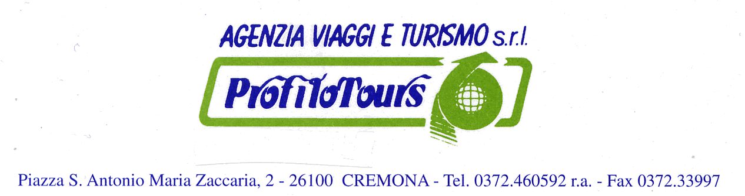
LE CAPITALI BALTICHE E HELSINKY
9/16 Settembre 2016

1° Giorno: ITALIA/VILNIUS
Partenza dall’Italia con voli di linea per Vilnius. All’arrivo incontro con assistente parlante italiano e trasferimento in hotel per la sistemazione. Operativi volo permettendo tempo a disposizione per una visita panoramica della capitale Lituana. Cena e pernottamento in hotel.

2° Giorno: VILNIUS/ESC. TRAKAJ
Prima colazione, cena e pernottamento in hotel. In mattinata visita guidata del Centro Storico di Vilnius dove potrete ammirare: la Cattedrale, la Chiesa di Sant’Anna, la Porta dell’Alba con la miracolosa icona della Vergine Maria e l’antico complesso dell’Università di Vilnius. Pranzo in ristorante. Nel pomeriggio proseguimento della visita con l’escursione a Trakaj, l’antica capitale del Gran Ducato di Lituania, oggi noto per il suo Castello gotico del XV secolo situato su un’isola lacustre. Rientro in hotel.

3° Giorno: VILNIUS/SIAULIAI/RUNDALE/RIGA
Prima colazione in hotel partenza per Riga, la capitale della Lettonia, con sosta, lungo il percorso, alla Collina delle Croci, importante destinazione di pellegrinaggio. Le prime croci qui vennero collocate dagli abitanti della zona per commemorare le vittime degli scontri del 1831 e del 1863 tra la popolazione lituana, che protestava contro le vessazioni del regime zarista, e le autorità russe. Nel corso degli anni il numero delle croci è pian piano aumentato. Anche nel periodo dell’occupazione sovietica (1944-1990) il flusso dei visitatori continuò a crescere a dismisura. Le croci erano diventate così tante che Mosca ne ordinò la rimozione spianando la collina per ben due volte, nel 1963 e nel 1973. Ciò, tuttavia, non servì a fiaccare la devozione dei fedeli, che ripresero a piantarle sempre più numerose. Nel 1990 erano circa 50.000 e nel 2000 arrivavano addirittura a 100.000. Pranzo in ristorante. Durante il percorso sosta all’elegante Palazzo barocco di Rundale, opera dell’architetto Rastrelli. Arrivo a Riga in serata, sistemazione in hotel. Cena e pernottamento.

4° Giorno: RIGA
Colazione, cena e pernottamento in hotel. In mattinata visita guidata del centro storico di Riga dove si potrà ammirare il Duomo ( ingresso incluso), la Chiesa di San Pietro, la casa “Tre fratelli”, il quartiere Art Nouveau (visite esterne). Pranzo in ristorante. Nel pomeriggio partenza per l’escursione al Museo Etnografico o Museo di Architettura all’aperto che ricostruisce un villaggio contadino in una splendida cornice naturalistica (ingresso incluso). Al termine rientro a Riga.

5° Giorno: RIGA /PAERNU/ TALLIN
Colazione in hotel. Pranzo in ristorante in corso di viaggio. Proseguimento del tour lungo la strada costiera per Pärnu, il centro balneare più noto del Baltico. Sosta per una breve visita e per una passeggiata sulla spiaggia. Continuazione per Tallinn, attraverso le foreste dell’Estonia settentrionale. All’arrivo, sistemazione in albergo, cena e pernottamento.

6° Giorno: TALLIN
Prima colazione, cena e pernottamento in hotel. Ritrovo in mattinata con la guida parlante italiano e partenza per la visita della città medievale, la più antica del nord Europa, affascinante connubio di storia e modernità. Il centro storico, affollato d’estate, è un susseguirsi di negozi, gallerie d’arte, caffè e ristoranti. La visita si snoda tra le antiche mura di cinta medievali e la città vecchia, dove si potrà ammirare il Castello di Toompea, il Duomo, il Vecchio Municipio e la Cattedrale di Alexander Nevskij (esterni). Pranzo in ristorante. Nel pomeriggio proseguimento della visita al tranquillo distretto di Pirita e all’ affascinante Parco di Kadriorg ed infine visita al Museo Kumu, uno dei musei più importanti di Tallinn (ingresso incluso). Al termine delle visite rientro in hotel.

7° Giorno: TALLINN/ HELSINKI/TALLINN
Prima colazione, cena e pernottamento in hotel. Ritrovo in mattinata e trasferimento in autobus privato al porto. Imbarco sull’ aliscafo (10:30/12:30) diretto ad Helsinki. La bella capitale finlandese si trova proprio a metà strada tra la cultura occidentale e quella orientale e questa sua particolarità si coglie nella verde e vivace capitale. All’arrivo trasferimento in autobus privato al ristorante per il pranzo. Incontro con la guida locale e partenza per la visita panoramica della città con il Parlamento, la Finlandia Hall e alla famosa Chiesa nella Roccia (ingresso). Al termine, trasferimento al porto ed imbarco sull’aliscafo diretto a Tallinn (16:30/18:30). All’arrivo al porto trasferimento in autobus privato in hotel.

8° Giorno: TALLINN/ITALIA
Colazione in hotel. Tempo libero a disposizione per visite di particolare interesse e/o relax. Trasferimento in tempo utile in aeroporto in aeroporto in autobus privato ed assistente parlante italiano in aeroporto per il volo di rientro in Italia.

QUOTA DI PARTECIPAZIONE:
Minimo 25 paganti 1.580,00€
SUPPLEMENTI:
Tasse aeroportuali 170,00€ da riconfermare all’emissione del biglietto
Camera singola 250,00€
Trasferimento per e dall’aeroporto in Italia 50,00€ (minimo 25 paganti)

LA QUOTA COMPRENDE:
Passaggio aereo con voli di linea. Franchigia bagaglio 1 collo (20 kg). Trasferimenti con pullman riservato ed assistenza parlante italiano Aeroporto/Hotel/Aeroporto. Sistemazione in hotel di categoria indicata 4* standard (Cat. Uff. Paese Ospitante), in camera doppia standard con servizi privati. Trattamento di pensione completa, dalla cena del primo giorno alla prima colazione dell’ultimo, come espressamente indicato nel programma; tutti i pasti sono da considerarsi con menù a tre portate caffè o tè inclusi, acqua naturale in caraffa sui tavoli, ALTRE BEVANDE ESCLUSE (acqua minerale/Birra/Vino). Autopullman a disposizione per le visite previste e per i trasferimenti. Ingressi come indicato nel programma. Accompagnatore locale parlante italiano per lo svolgimento del programma. Guide locali per le visite dei siti e dei luoghi di interesse menzionati in programma. Passaggio in aliscafo Tallinn-Helsinki-Tallinn in classe turistica . Assicurazione medico bagaglio. Assicurazione annullamento viaggio. Kit da viaggio.
LA QUOTA NON COMPRENDE:
Tasse aeroportuali. Bevande ai pasti. Servizi autopullman non segnalati nel programma. Servizi di guida locale parlante italiano, non segnalati nel programma. Ingressi non previsti (visite non incluse nel programma). Facchinaggio negli hotels. Mance, extra personali e tutto quanto non menzionato alla voce “La quota comprende”.
DOCUMENTI:
Carta d’identità o passaporto validi per l’espatrio.
CAMERE TRIPLE:
Nei Paesi Baltici la tipologia di camera tripla non esiste, trattasi di camera doppia preposta alla sistemazione di una rete o di una brandina che sicuramente è proponibile ad un bimbo, ma non confortevole per un adulto. Quindi di solito le camere doppie con letto aggiunto non hanno mai riduzioni, ma al contrario possibili supplementi per camera di categoria superiore, per le caratteristiche di cui sopra.

